운동 분석(User-Trainer)

겨드랑이 각도(User-RED,Trainer-BLUE)

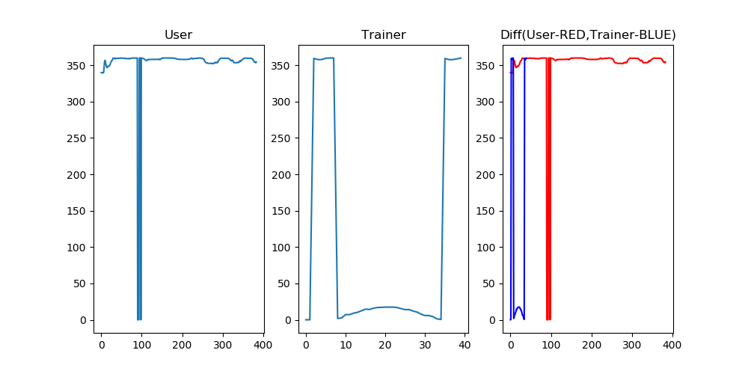

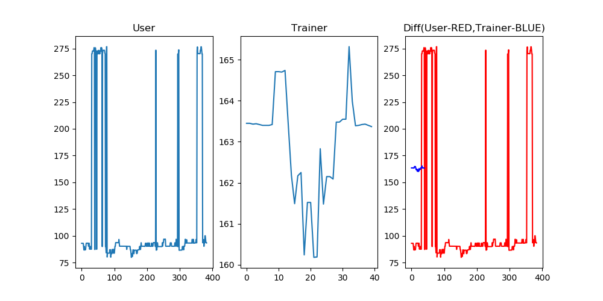

팔꿈치 각도(User-RED,Trainer-BLUE)

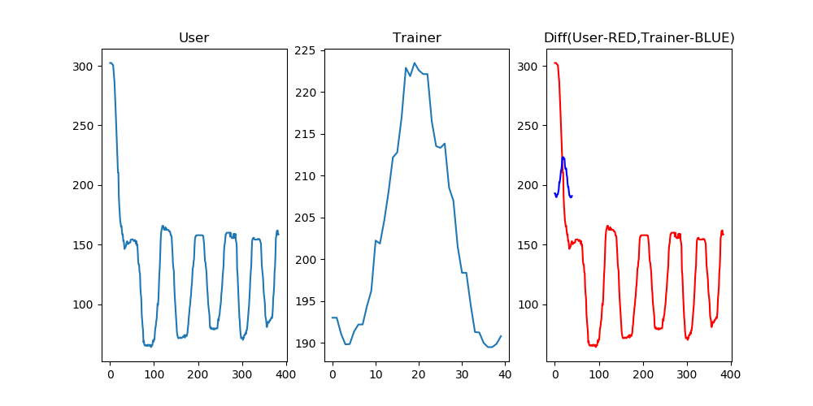

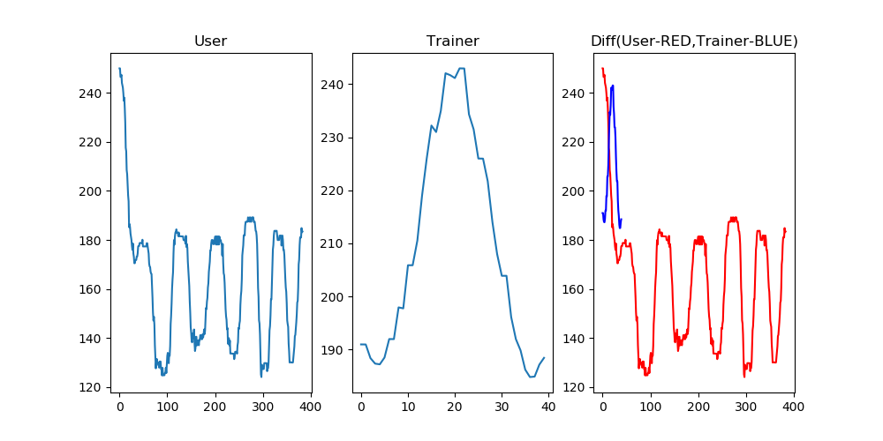

## Trainer와 나의 카메라 위치 다르면 값이 다르게 나올 수 있습니다.

### Trainer의 그래프보다 내 그래프가 앞(뒤)에 있는 경우

Trainer 보다 먼저(늦게) 시작했다  
 시작지점을 조금만 신경 써 주세요!

### Trainer의 그래프보다 내 그래프가 위아래로 짧은 경우

Trainer 보다 덜 팔이 구부려진다 또는 덜 움직인다.  
 무게를 낮추거나 운동에 도움을 주는 기구를 사용해주세요.

### Trainer의 그래프보다 내 그래프가 위아래로 긴 경우

Trainer 보다 더 가동범위가 넓다.  
 운동에 따라 가동범위가 넓으면 부상의 위험이 있을 수 있으니 확인 후 다시 운동해주세요.

부상의 위험이 없다면 매우 잘하고 있는 중 입니다.

### Trainer의 그래프보다 내 그래프가 넓은(좁은) 경우

Trainer 보다 속도가 느리(빠르다)  
 속도에 조금 더 신경 써 주세요.

### Trainer와 내가 비슷한 경우

잘하는 중이다.

## 왼손과 오른손의 움직임을 비교하는 그래프이다.

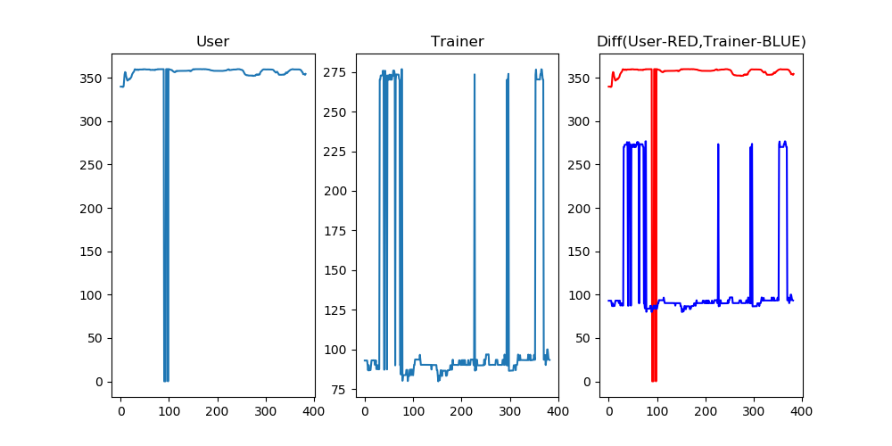

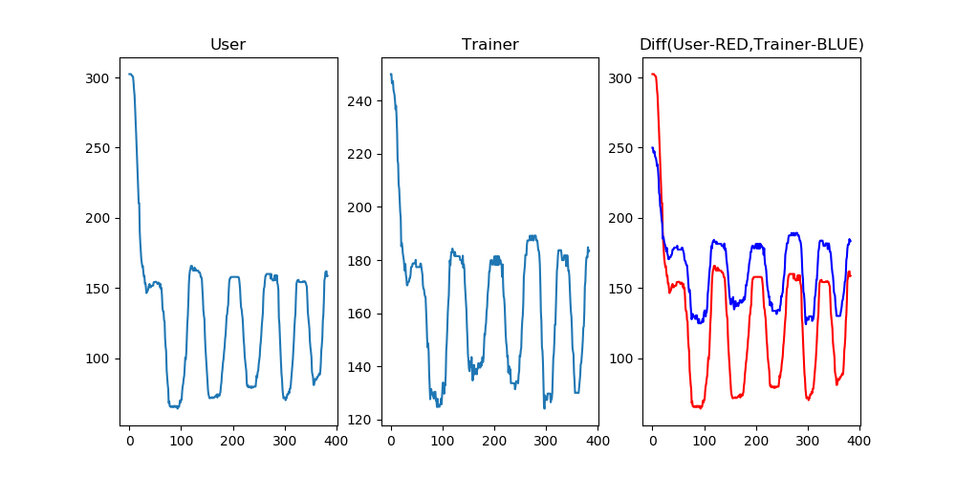

## 카메라가 정면에 있지 않으면 좌우의 값이 이상하게 나올 수 있습니다..

### 그래프가 위 아래로 다른 경우

좌우의 균형이 안맞습니다.   
 좀 더 낮게 나온 부위를 신경을 쓰면서 같은 힘을 줄 수 있도록 노력하세요

### 그래프가 좌우로 다른 경우

카메라가 정면에 있는지 확인해주세요.